宏佑生物科技（重庆）有限公司关于“11·6”一般机械伤害事故防范和整改落实
情况评估报告

重庆市荣昌区安全生产委员会办公室
2025年12月26日

目 录

一、事故基本情况 - 2 -
二、评估工作组织及开展情况 - 2 -
三、事故责任追究落实情况 - 3 -
（一）事故责任人员责任追究落实情况 - 3 -
（二）事故监管单位及人员责任追究落实情况 - 3 -
四、事故防范和整改措施落实情况 - 3 -
五、评估意见 - 10 -

依据《国务院安委会办公室关于印发〈生产安全事故防范和整改措施落实情况评估办法〉的通知》（安委办〔2021〕4号）和《重庆市安全生产委员会办公室关于印发〈重庆市生产安全事故防范和整改措施落实情况评估暂行办法〉的通知》（渝安办〔2024〕56号）有关规定，重庆市荣昌区安全生产委员会办公室（以下简称“荣昌区安委办”）牵头成立由区应急管理局等部门组成的评估工作小组，对《宏佑生物科技（重庆）有限公司关于“11·6”一般机械伤害事故调查报告》（以下简称《事故调查报告》）中提出的责任追究、防范措施与整改建议落实情况进行了全面评估，形成报告如下：

一、事故基本情况
2024年11月6日，重庆市荣昌区宏佑生物科技（重庆）有限公司在带式输送机检维修作业过程中发生一起一般机械伤害事故，造成1人死亡，直接经济损失约140万元。
事故发生后，荣昌区人民政府依法成立事故调查组开展调查，形成《事故调查报告》，2024年12月31日经区政府批复后公布实施。

二、评估工作组织及开展情况

根据事故调查报告，评估工作小组采取查阅事故原始档案、审阅相关文件资料、实地考察以及听取汇报等多种方式，对事故责任究落实情况、事故防范和整改措施落实情况进行了综合评估。

三、事故责任追究落实情况

（一）事故责任人员责任追究落实情况
2025年1月26日，重庆市荣昌区应急管理局依据《中华人民共和国安全生产法》有关规定，给予重庆市荣昌区宏佑生物科技（重庆）有限公司作出罚款51万元的行政处罚，对公司负责人曾某某作出罚款2.4万元的行政处罚，以上罚款已于2025年4月7日执行到位。

（二）事故监管单位及人员责任追究落实情况
1. 2025年2月19日，按照《重庆市荣昌区安全生产提醒、交办、督办、通报批评、警示约谈实施办法》（荣昌府办发〔2023〕34号）的相关规定，重庆市荣昌区人民政府分管安全生产的副区长对区经济信息委、区农业农村委员会、区应急管理局、高新区管委会主要负责人集中开展了安全生产警示约谈，要求各单位吸取事故教训，督促生产经营单位严格落实事故防范和整改落实，形成事故预防长效机制。
2. 2025年1月10日，重庆市荣昌区农业农村委员会对饲料兽药科科长张某、农业行政执法支队二大队大队长叶某某进行了警示约谈。
3. 2024年11月14日，高新区管委会党工委副书记吴某某对安全与质量科科长林某某、副科长马某某进行了警示约谈。

四、事故防范和整改措施落实情况
（一）重庆市荣昌区宏佑生物科技（重庆）有限公司
一是强化安全生产教育和培训：对从业人员开展安全生产教育和培训40次，教育和培训人员31人次。二是完善安全生产管理机制：建立完善了全员安全生产责任制、安全隐患排查治理制度等安全生产规章制度和岗位操作规程、应急救援预案。三是开展“日周月”安全隐患排查治理：定期开展了“日周月”安全隐患排查并记录，发现一般安全生产隐患15条，给予公司“三违人员”处罚2人次，罚款总金额100元。四是加大安全生产资金投入开展生产安全事故应急演练：2025年1月及12月分别开展了应急演练。（详见图一、图二）
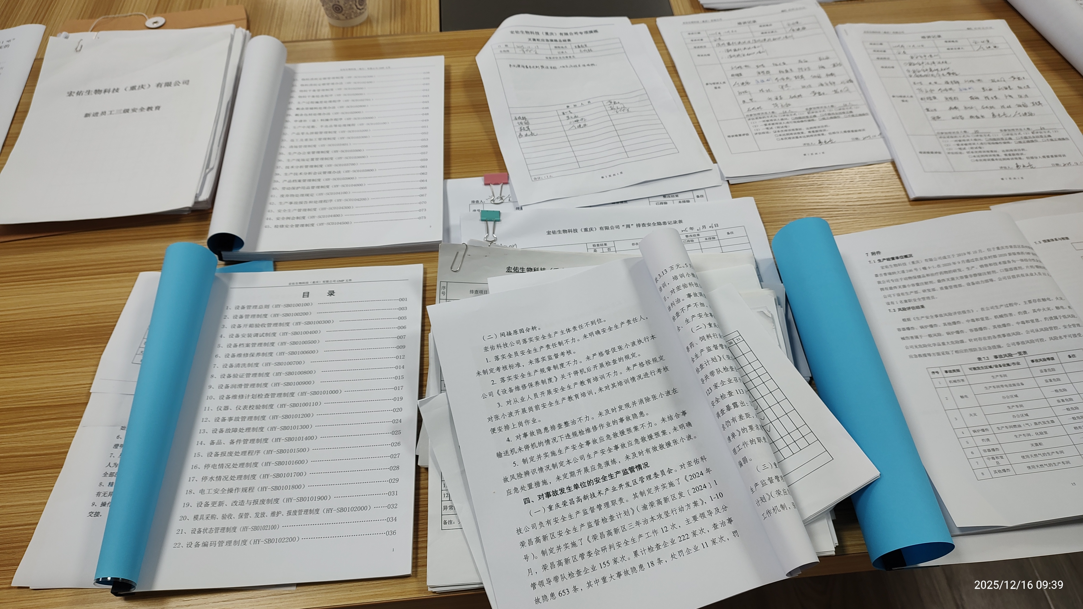

图一 事故整改防范佐证资料1

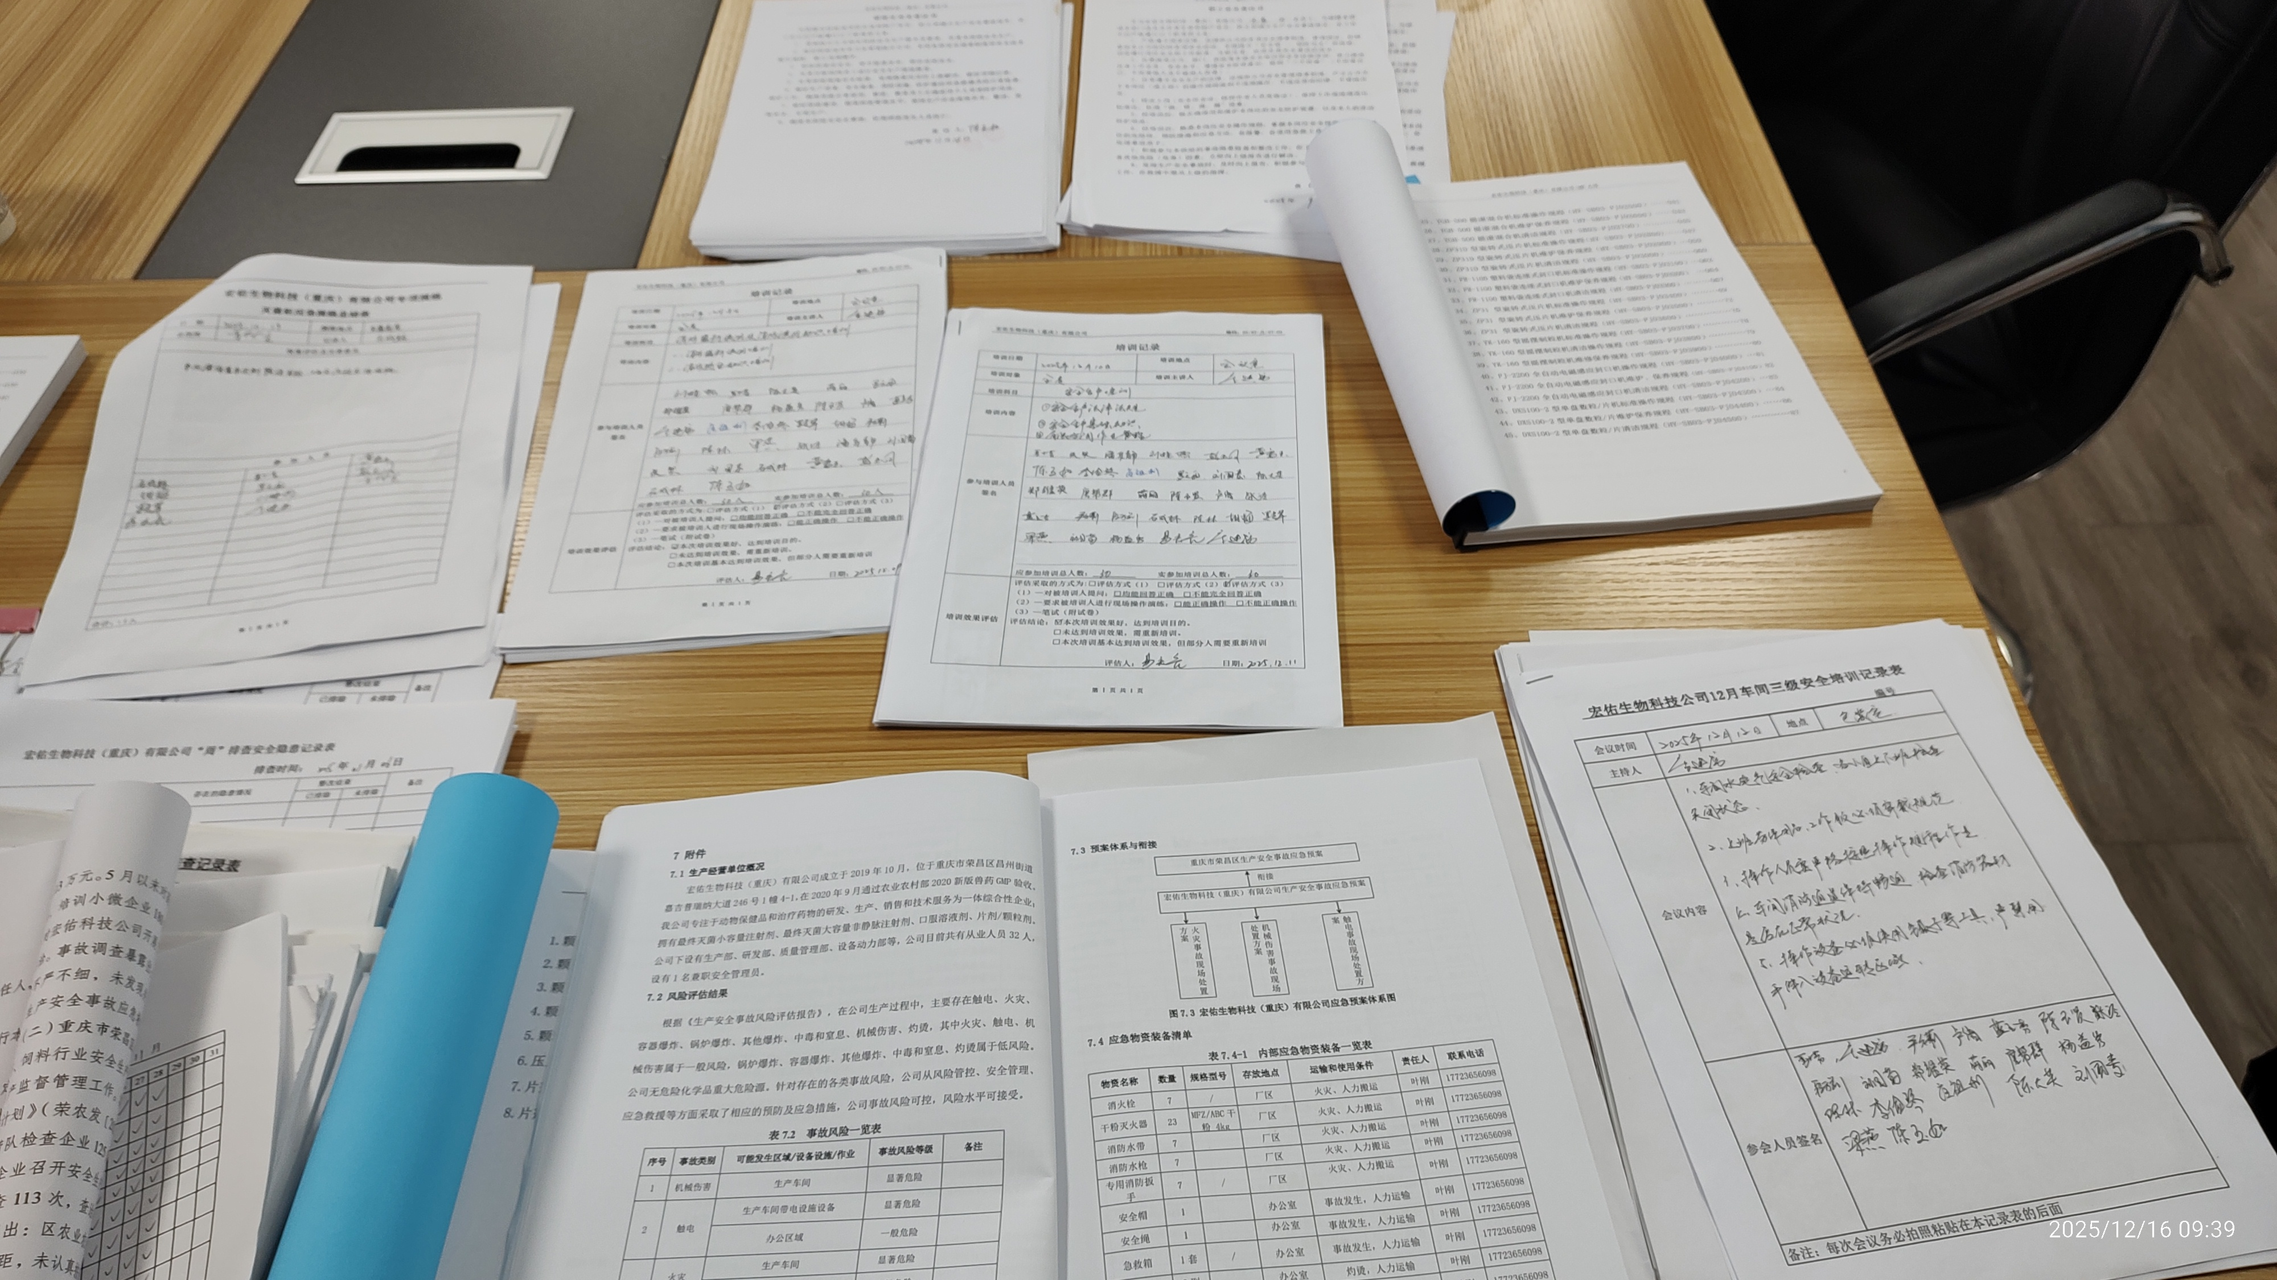

图二 事故整改防范佐证资料2
- 重庆市荣昌区农业农村委员会
一是深刻汲取事故教训。2025年1月10日，安全生产与自然灾害防治工作风险研判会，会上学习了《重庆荣昌宏佑生物科技(重庆)有限公司“11·6一般机械伤害事故调查报告》，对存在的不足进行了相关工作部署安排。
二是强化执法检查。事故至今在饲料兽药行业开展安全生产执法检查 120余次，发现安全隐患47处，其中机械作业作业安全隐患3处，均督促整改完毕，整改率100%，其中领导带队检查发现安全生产隐患14条，均督促整改完毕，整改完成率100%。（详见图三、图四）

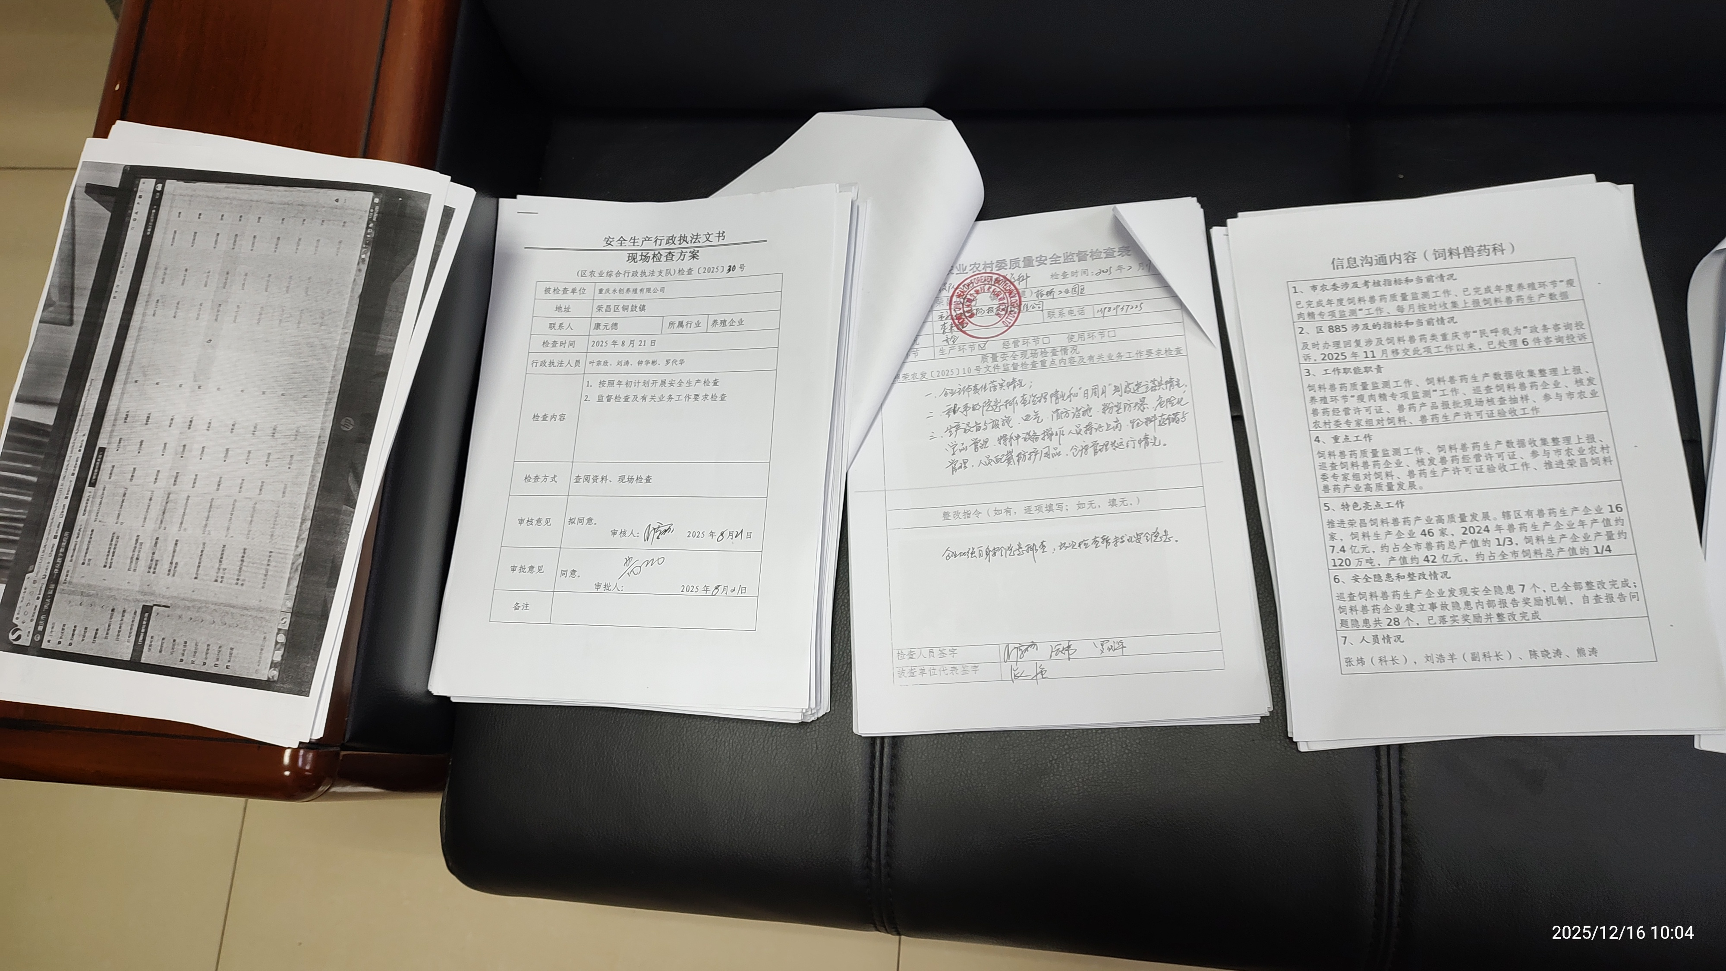

图三 事故整改防范佐证资料3
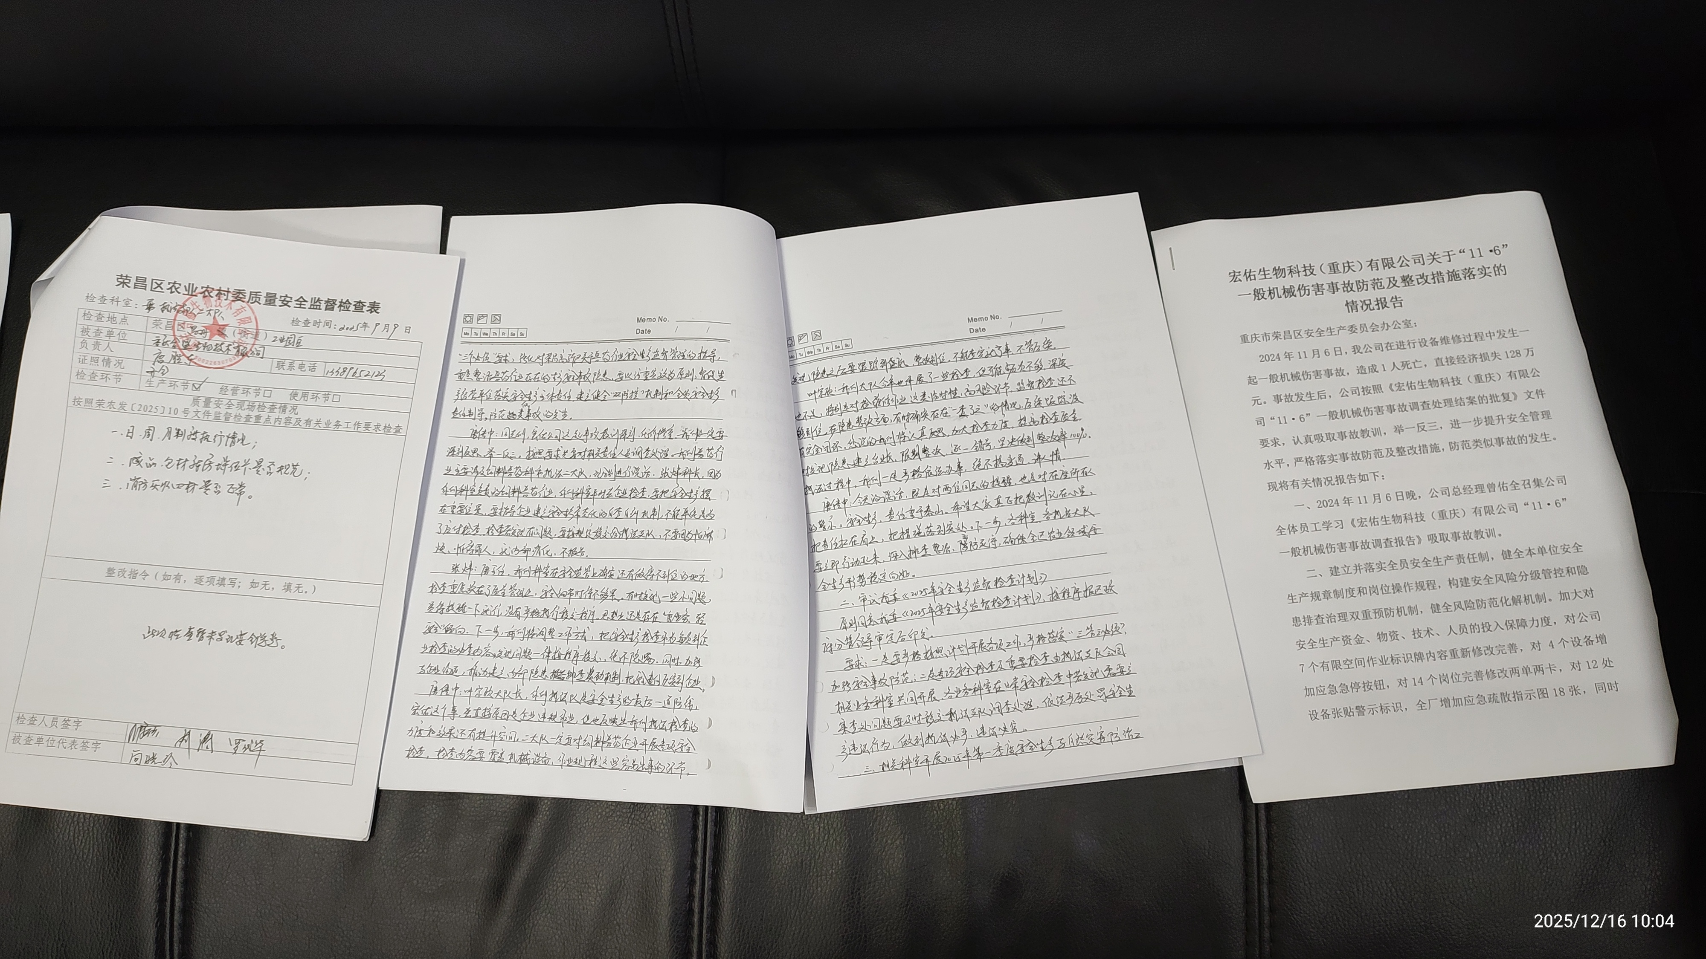

图四 事故整改防范佐证资料4

- 重庆市荣昌区应急管理局
一是科学谋划，制定工作要点。制定下发了《2025年危化化工烟爆行业安全监管工作要点》和《年度执法计划》，并召开行业大会对重点工作进行解读；区安委会办公室制发了《荣昌区安全生产和自然灾害防治职责清单》理清相关单位安全生产监管职责。
二是对标对表治本攻坚三年行动方案，有序推进行业年度重点工作。将检维修、动火、受限空间等危险作业管理作为安全许可、执法检查的必查项，开展委外作业、检维修、特殊作业专项检查26次；组织开展医药化工履职能力提升全覆盖培训，全面提高从业人员安全意识和操作水平。
三是联合经信、高新区等7个部门联动开展医药化工专项整治集中排查，累计排查实体企业125家次，出动检查人员286人次，排查出隐患38条，已全部完成闭环整改。
四是加大执法检查力度。2025年共检查医药企业15家次，发现问题41个，下达隐患整改通知书11份，已全部完成闭环整改，整改率100%。（详见图五）

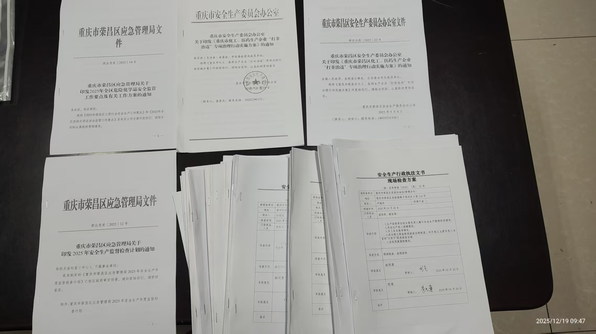

图五 事故整改防范佐证资料5
- 重庆市荣昌区经济和信息化委员会
一是加强工作部署与研判。通过多次召开安全工作会议，分析研判工业领域安全生产形势，并不定期组织高新区、各镇街召开专题会议，及时传达部署安全工作要求，指导基层单位开展安全检查，推动安全责任落实。
二是强化重点时段安全管控。在重要节假日、重大活动等关键时期，及时制定专项工作方案，部署安全防范工作。通过印发专门通知等形式，督促企业健全安全举报和隐患内部报告奖励制度，深化隐患排查治理，加强防火等重点环节管理。
三是加大安全指导与检查力度。年初印发专项工作通知，加强对镇街、高新区及规模以上工业企业的安全指导。截至目前，已对工业企业开展安全指导19次，排查发现并督促整改安全隐患7处，实现整改闭环，整改率达100%。（详见图六）
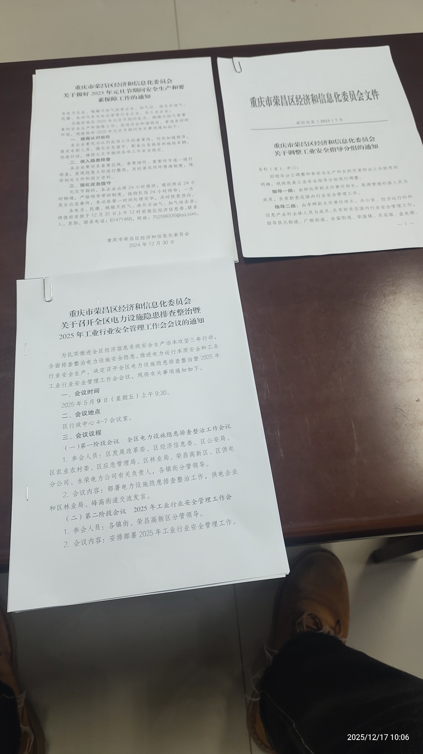
图六 事故整改防范佐证资料6
- 荣昌高新技术产业开发区管理委员会
一是深入开展警示教育。事故发生后，高新区2024年11月12日和15日两次组织召开安全警示教育专题会议，通报事故情况，责成事故企业负责人曾某某作出书面检讨，深入剖析事故原因与暴露问题，并对重点行业领域安全排查整治工作进行再部署，强化各生产经营单位的安全责任意识。
二是严肃内部监督问责。高新区召开机关警示教育大会，通报事故情况，并由党工委副书记对安全与质量科相关人员进行警示约谈，推动监管责任落实。
三是强化执法检查与整改闭环。在事故调查结束后，高新区组织专家对事故企业开展复工复产前的全面安全隐患排查，共发现隐患12项，实现整改闭环，整改率达100%，事故至今，入企业安全检查94，实现整改闭环，整改率达100%。（详见图七）
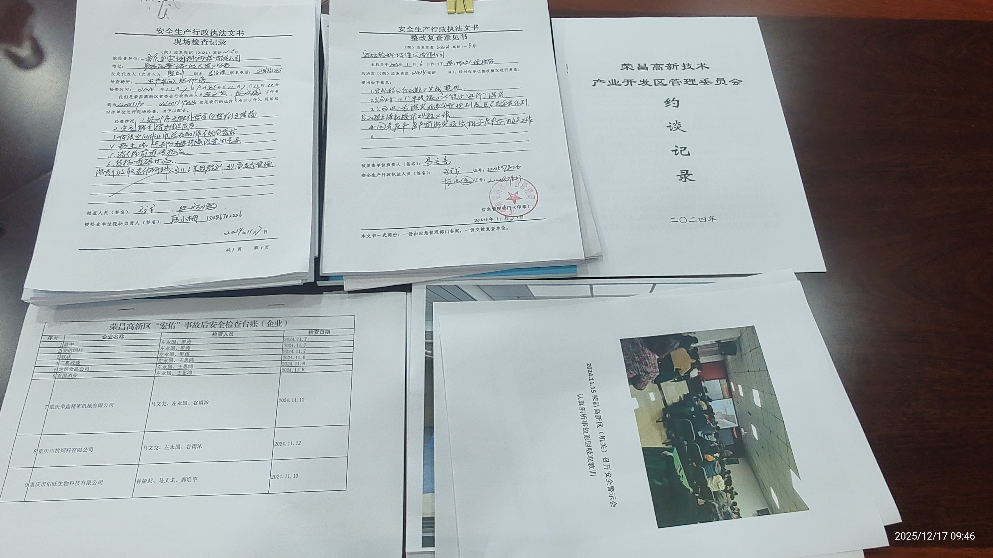
图七 事故整改防范佐证资料7

五、评估意见
评估工作小组经综合评估后一致认为，各单位按照区政府批复意见，对有关责任单位及责任人员作出相应处理；有关责任单位及责任人员吸取事故教训，基本落实了事故调查报告提出的事故防范整改措施。

宏佑生物科技（重庆）有限公司关于“11·6”
一般机械伤害防范和整改落实情况评估工作组
（重庆市荣昌区安全生产委员会办公室代章）
2025年12月26日

